**Анықтама**

**Түзету-дамыту жұмысы**

**Тақырыбы:** «**Тыңда және орында**»

**Мақсаты:** Білім алушылардың қабылдау және есте сақтау қабілетін дамыту.

**Көрнекіліктер:**А4 қағазы, қалам, түтікшелер, пакет

**Өткізілген уақыты:** 03.04.2025ж.

**Қатысқандар: 3 «А»** сынып білім алушылары.

Есте сақтау мен қабылдау қабілетін дамытуда балаға қызықты ойын түрінде ұсынылатын арнайы жаттығулар көмектеседі.

**1-жаттығу. «Не өзгерді?»**

Мақсаты: Көру арқылы есте сақтау қабілетін дамыту.

Нұсқау:Барлығы бір қатарға тұрады. Бір адам ойынның әр қатысушысының сыртқы түрін есте сақтайды. 1-2 минут уақыт беріледі. Осыдан кейін оқушы бұрылады немесе басқа бөлмеге шығады. Ойынның қалған қатысушылары костюмге немесе шаш үлгісіне кішігірім өзгерістер енгізеді: сіз түймені өзгерте аласыз немесе керісінше, оны алып тастай аласыз, бір-бірімен ауыстыра аласыз, шаш үлгісін өзгерте аласыз және т.б. содан кейін есінде қалған әйелдер ол байқаған жолдастарының костюмдеріндегі өзгерістерді атай алады.

**2-жаттығу. «Амбидекстер».**

Мақсаты: жаттығу есте сақтау қабілетіне пайдалы әсер етеді, өйткені жазу кезінде ұсақ моторика қолданылады, ал ерекше белсенділіктің арқасында екі жарты шар да синхрондалады.

Нұсқау: Оң қолыңызбен жазасыз ба? Содан кейін сол жақтағы қаламды аударып, бірнеше сөз жазыңыз. Жұмыс істемейтін қолмен немесе екі қолмен бірден қарапайым сурет салуға тырысыңыз.

**3 жаттығу. «Уақытында тоқта!»**

Мақсаты: Зейінді және есту арқылы есте сақтауды дамыту

Нұсқау: Ойынды бастамас бұрын, сіз баламен немесе топпен қандай қозғалысқа тыйым салынғанын келісуіңіз керек (мысалы, қол шапалақтау). Ойын жүргізушіден кейін қозғалыстарды қайталаудан тұрады. Жүргізуші тыйым салынған қозғалыс жасағанда, бәрі тоқтауы керек. Уақытында әрекет етпейтін адам ойыннан шығарылады.

**4- жаттығу. «Көңілді түтіктер».**

Мақсаты: Көру арқылы есте сақтау қабілетін дамыту.

Бұл жаттығу үшін сізге он түтіктер қажет. Бес түтік алып, оларды үстелге лақтырыңыз. Олардың орналасқан жерін есте сақтаңыз, содан кейін бұрылып, басқа түтіктен бірдей сурет жасауға тырысыңыз.

5-жаттығу «Кім шапшаң?»

Мақсаты: баланың жады мен реакциясын дамыту.

Стол үстіндегі заттар жатады. Жұптасып ойнайды. Атауын атағанда кім бірінші алып үлгереді.

6-жаттығу. Нейрожаттығу.

Мақсаты : «Есте сақтау мен қабылдау қабілеттерін дамыту»

Нұсқау: 3 пакет беріледі , жерге түсіріп алмай, кезек –кезек екеуден ұстап ойнау.

Қорытынды: Балалардан ұнаған жаттығу, оңай болған жаттығу, қиын болған жаттығу сұрау.

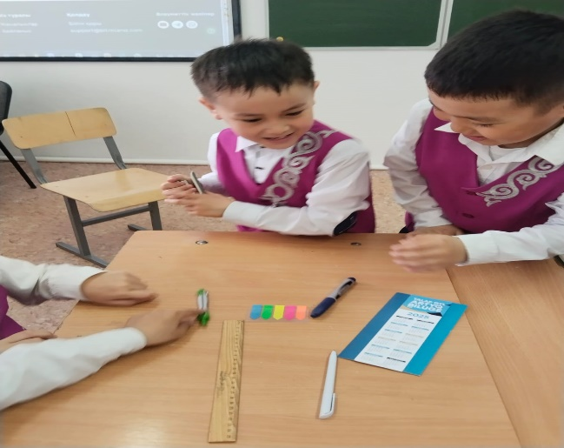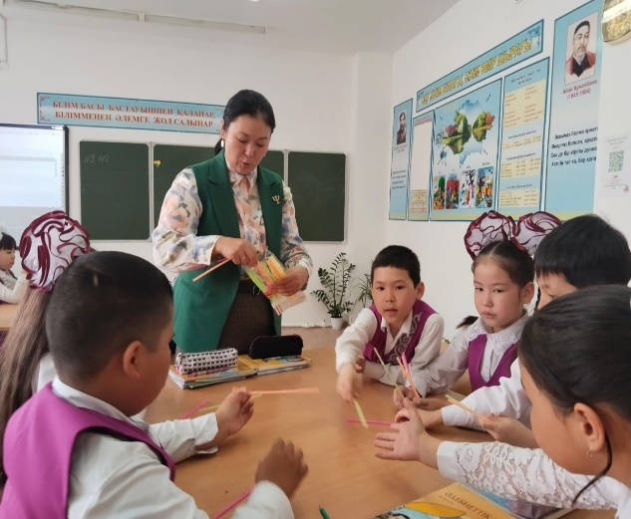

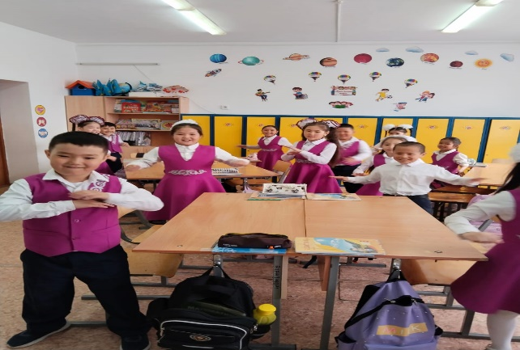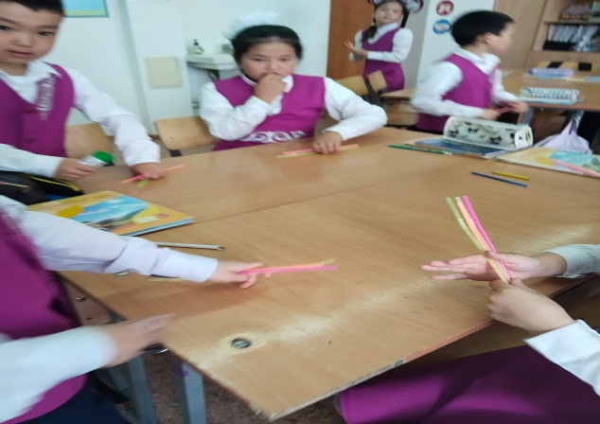

Педагог-психолог Ершимова Ж.Д.

№58 Жалпы білім беретін орта мектебі

Анықтама

Тузету –дамыту жұмысы

Тақырыбы: «Тыңда және орында»

Мақсаты: Білім алушылардың қабылдау және есте сақтау қабілетін дамыту.

Көрнекіліктер: А4 қағазы, қалам

Өткізілген уақыты: 03.04.2025ж.

Қатысқандар: 3 «Б» сынып білім алушылары.

Есте сақтау мен қабылдау қабілетін дамытуда балаға қызықты ойын түрінде ұсынылатын арнайы жаттығулар көмектеседі.

1-жаттығу «Амбидекстер»

Цель: Это упражнение благотворно влияет на память, так как при письме задействуется мелкая моторика, а благодаря непривычной активности синхронизируются оба полушария.

Пишете правой рукой? Тогда переложите ручку левую и напишите несколько слов. Попробуйте нарисовать простой рисунок нерабочей рукой или двумя руками сразу.

2-жаттығу. «Зоркий глаз»

Цель: развитие зрительной памяти у детей.

Внимательно рассмотрите кабинет в течение минуты. Закройте глаза и перечислите все объекты, которые вы запомнили: от самых крупных (дверь, стол, шкаф) до самых мелких (канцелярия, дверные ручки, царапины).

3-жаттығу. «Остановись вовремя!»

Цель: развитие внимательности и слуховой памяти у детей.

Перед началом игры нужно договориться с ребенком или с группой, какое движение под запретом (например, хлопок в ладоши). Игра заключается в повторении движений вслед за ведущим. Когда ведущий делает запрещенное движение, все должны остановиться. Тот, кто не среагирует вовремя, выбывает из игры.

4-жаттығу. «Веселые трубочки»

Цель: Цель: развитие зрительной памяти у детей.

Для этого упражнения вам понадобятся трубочки. Возьмите трубочки и бросьте их на стол. Запомните их расположение, потом отвернитесь и попробуйте сделать такое же изображение из других трубочек.

5-жаттығу. «Кто быстрее?»

Цель: развитие памяти.

Предметы на столе. Играет парами. Ведущий будет говорить название предмета, кто первый найдет.

6-жаттығу. Нейроупражнение.

Цель : «Развитие восприятия и памяти»

Выдаются 3 пакета, не опуская на пол, поочередно держать два пакета.

**Вывод:** ответить на вопрос упражнение, которое им понравилось, упражнение, которое было легким, упражнение, которое было трудным.

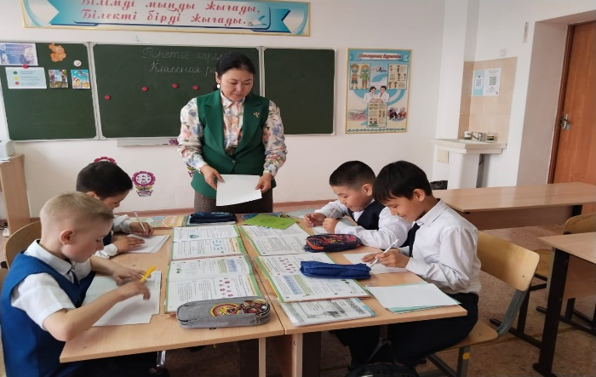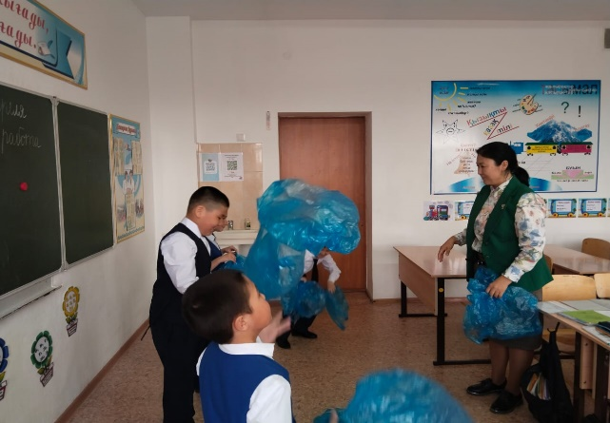

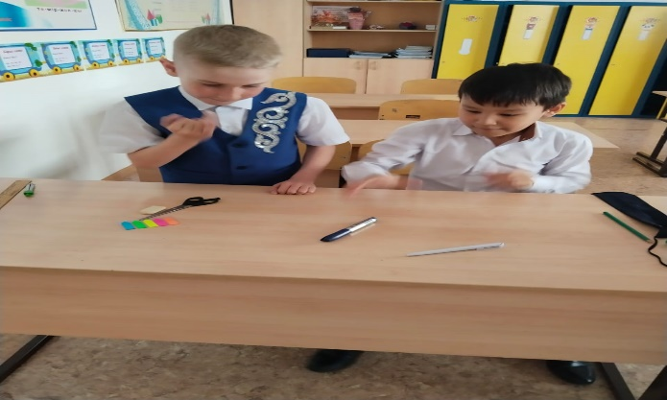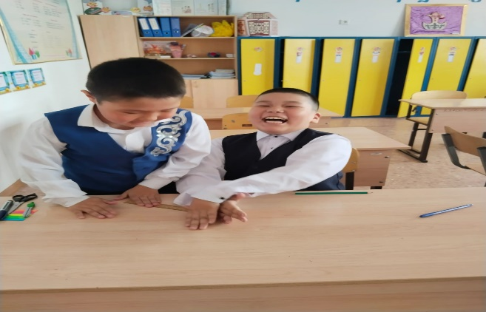

Педагог-психолог Ершимова Ж.Д.